附件2：

山西省2023年选调优秀高校毕业生到
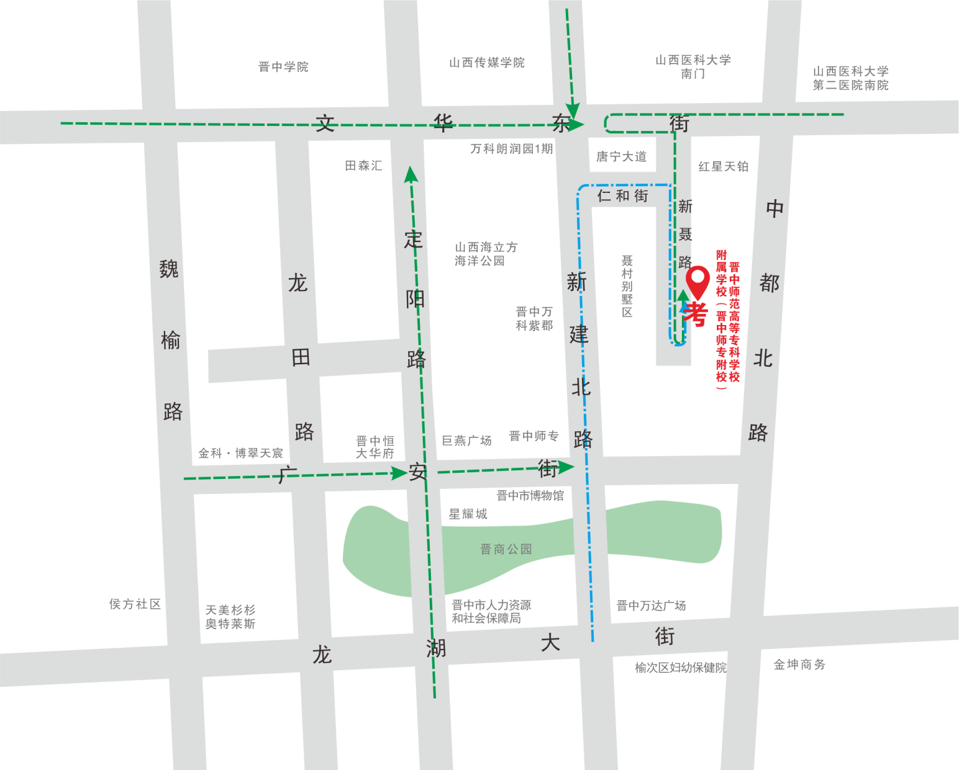
基层工作晋中市面试考点路线示意图

